**新竹市立成德高級中學109學年度【校慶運動會創意進場】實施計畫**

一、主旨：為提升學生合作群性，培養班級團隊精神，融入生活教育的正向價值，增進班級的向心力。

二、主辦單位：學務處訓育組。

三、競賽地點：本校操場司令臺前跑道。

四、主題說明：**「作伙來講阿母ㄟ話—成德的母語年代」**。請各班發揮創意聯想，以**「母語復古風」**為主

題，搭配歌曲設計班級創意進場，進場歌曲限定為**閩南語歌曲、客語歌曲、原住民歌曲、**

**中國歌曲或是新住民母語歌曲**。

五、競賽時間、方式與評分標準：

（一）競賽時間：109年11月6日(五)上午08：00（暫定）運動員開始進場，依秩序冊為主。

（二）競賽方法：

1. **【高一】**與**【國一】**每班均須參與創意進場，各班須於**09月28日(一)前將各班【表演主題】與【音樂曲目】繳交至學務處訓育組田子琳小姐（請見附件一）**。為求比賽公平，採用同一首主題或同一個音樂項目的班級將以抽籤方式決定，其餘班級將依各班志願序上的名單遞補。請依規定時間完成繳交以利訓育組彙整公告，逾期將視同放棄權利，由訓育組代為決定。
2. 訓育組將於**09月30日(三)公告各班創意進場主題名稱、音樂曲目**，請各班於**10月19日(一)前將各班的創意進場呈現方式（請見附件二）、音樂（限mp3檔，請事先將音樂剪輯成1分鐘以內的檔案）繳交至學務處訓育組田子琳小姐**。請依規定時間完成繳交以利訓育組彙整公告。
3. **10月23日(五)前將約60字的班級進場介紹辭（請見附件三）繳交至學務處訓育組田子琳小姐**。
4. 各班進場遊行的內容希望依主題展現各班特色、並鼓勵同學展現創意、團隊精神與正向價值，請利用簡單、創意的造型或道具進行創意進場表演，共同歡慶本校54週年校慶。
5. 運動會當天運動員進場時，依班級順序，由「持班牌」同學帶隊進場，並於司令臺前**停留1分鐘**作表演活動（各班自行設計動作、配樂及隊呼或旁白，**從進場至退場上限90秒，違者扣分**），表演完後快速整隊回到**四列**行進至操場各班指定地點。

（三）評分標準：總分100分，評審老師由學務處邀請老師擔任之。

|  |  |  |  |  |
| --- | --- | --- | --- | --- |
| **項目** | **融入主題明確且具教育性** | **團隊創意與精神** | **動作隊形** | **服裝道具** |
| **配分比例** | 25 % | 25 % | 20 % | 20 % |

六、獎勵：

1. 【高一組】：取前3名，各頒發錦旗乙面與獎金（或用超商禮卷代替，依學校規定而定）。第一名班級頒發獎金或禮券500元，第二名頒發獎金或禮券400元，第三名頒發獎金或禮券300元。
2. 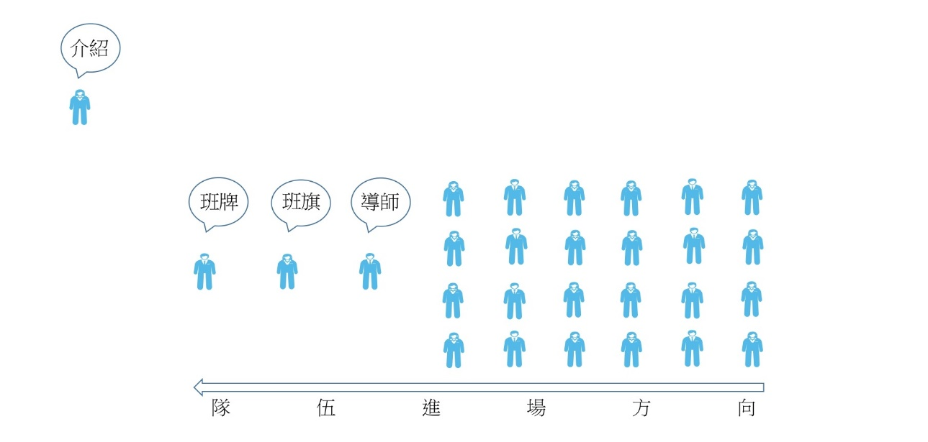【國一組】：取前2名，各頒發錦旗乙面與獎金（或用超商禮卷代替，依學校規定而定）。第一名班級頒發獎金或禮券300元，第二名頒發獎金或禮券200元。

七、進場順序：如右圖所示。

八、注意事項：

1. 每班進場隊伍分**四列**行進，行經司令臺時可變化隊形，但各班列數或隊形以不超過跑道範圍為原則，表演完離開司令臺時的隊形亦要整齊。
2. 不得利用午休時間練習，各班同學可於課後時間自備播放器進行練習。

九、本辦法經校長核准後實施，修正時亦同。

**學務處訓育組（附件一）**

★**【高一】**與**【國一】**各班於**09月28日（星期一）放學前將創意進場【主題】與【曲目】**

**（每班排序五項主題）繳交至學務處訓育組田子琳小姐**，請依規定時間完成繳交以利訓

育組彙整公告。

|  |  |  |  |  |  |
| --- | --- | --- | --- | --- | --- |
| **新竹市立成德高級中學109學年度【校慶運動會進場】**  創意進場主題：作伙來講阿母ㄟ話—成德的母語年代 | | | | | |
| **班級** | |  | | **班長** |  |
| **志願序** | | | | | |
| **志願序號** | **表演名稱或主題** | | **歌曲名稱** | | |
| **1** |  | |  | | |
| **2** |  | |  | | |
| **3** |  | |  | | |
| **4** |  | |  | | |
| **5** | **範例：支持多元成家** | | **範例：金罵沒ㄤ** | | |

**導師簽名：**

**學務處訓育組（附件二）**

★**【高一】**與**【國一】**各班於**10月19日（星期一）放學前將各班的創意進場呈現方式繳**

**交至學務處訓育組田子琳小姐**，請依規定時間完成繳交以利訓育組彙整公告。

|  |  |  |  |
| --- | --- | --- | --- |
| **新竹市立成德高級中學109學年度【校慶運動會進場】**  創意進場主題：作伙來講阿母ㄟ話—成德的母語年代 | | | |
| **班級** |  | **班長** |  |
| **音樂曲名（mp3檔）：** | | | **□已繳交 □未繳交** |
| **表演名稱或主題** |  | | |
| **呈現方式說明**  （請詳細說明表演的呈現方式與使用的道具、器材等，並請以「環保」為考量，表演結束後勿在操場現場留下垃圾）。 |  | | |

**導師簽名：**

**學務處訓育組（附件三）**

★請**【高一】**與**【國一】**各班班長注意：

將運動會創意進場的【**主題介紹辭**】**（約60個字左右）**寫於下表，並於**10月23日（星期五）放學前，繳交至學務處訓育組田子琳小姐**，訓育組將影印1份後歸還各班。

【 】班運動會創意進場【**主題介紹辭**】（60個字左右）

|  |
| --- |
|  |
|  |
|  |
|  |
|  |
|  |
| 範例：可愛又帶點壞壞的一年X班進場主題為「小丑女大解Fun！」， |
| 年輕是我們的本錢，搞怪是我們的本色，就讓一年X班今天的表演驚豔全場吧！ |

**導師簽名：**